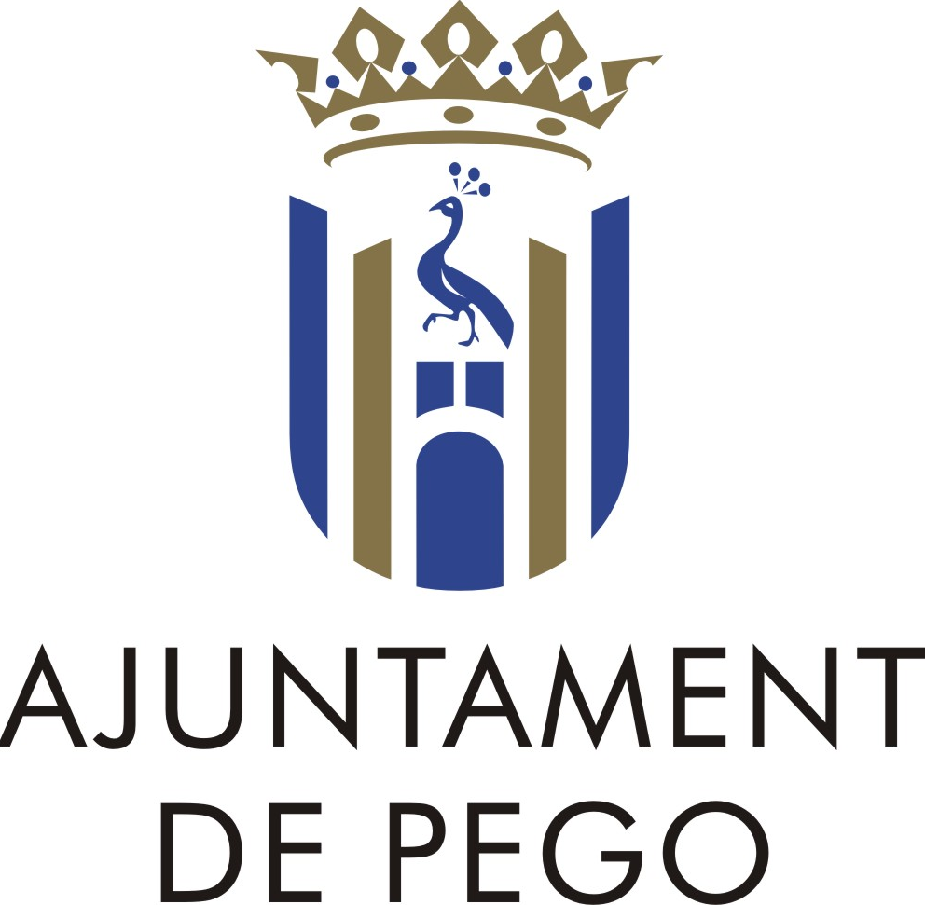
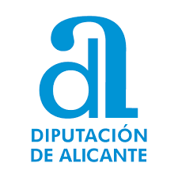

LA DIPUTACIÓ PROVINCIAL D’ALACANT HA CONCEDIT A L’AJUNTAMENT DE PEGO UNA SUBVENCIÓ EN RELACIÓ AL EXTRACTE DE LA CONVOCATÒRIA PUBLICAD EN EL BOP N.º 69 DE DATA 10/04/2025.
MATÈRIA | IGUALTAT I JOVENTUT.
CONVOCATÒRIA | SUBVENCIONS A AJUNTAMENTS I E.A.T.I.M. DE LA PROVÍNCIA D'ALACANT AMB DESTINACIÓ A PROGRAMES I ACTIVITATS D'IGUALTAT D'OPORTUNITATS I PREVENCIÓ DE LA VIOLÈNCIA DE GÈNERE, ANUALITAT 2025.
ANY | 2025 | IMPORT | 2.949,62.-€ | BOP Nº | 154 | DATA | 14/08/2025

